
Stagegids
Leerroute 3/4

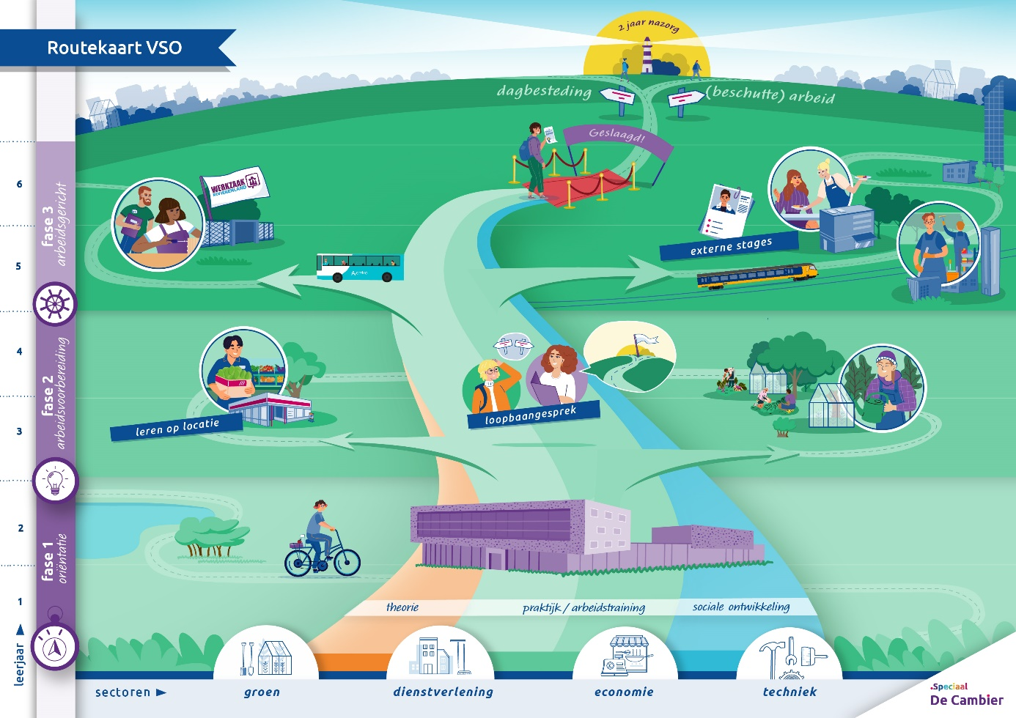

Inhoud

Inleiding 3

1. Opbouw arbeidstoeleiding 4
1.1 Interne stage 4
1.2 Leren Op Locatie (L.o.L.) 4
1.3 Leren op locatie – Werkzaak Rivierenland 5
1.4 Externe stage 6

2. Route van school naar werk 6
2.1 Loopbaangesprek 6
2.2 Vervoer 7

3. Aanvullende activiteiten 8
3.1 Sectorkeuzeweek 8
3.2 Informatiemarkt 8

4. Wat komt er kijken bij het verlaten van school? 9
4.1 Aanvraag beoordeling arbeidsvermogen (A.B.A) 9
4.2 Overgangsdocument 10
4.3 Aanvullende loopbaanbegeleiding 10
4.4 Eindgesprek 10

Tenslotte 10

Inleiding

De maatschappelijke positie van mensen met een beperking is veranderd; passende arbeid wordt steeds belangrijker. De Cambier bereidt leerlingen hierop voor door middel van stage, waarbij ze stap voor stap werken aan hun toekomst. School en stagebegeleiders ondersteunen hen in dit proces.
Het uitstroomperspectief van de leerlingen op onze school is:
- Dagbesteding, zowel belevingsgericht als taakgericht
- Beschut en regulier werk
- In een enkel geval vervolgonderwijs.
Voor de meeste leerlingen is het VSO de laatste stap in hun onderwijsloopbaan. Daarom wordt er veel aandacht besteed aan arbeidstoeleidende vakken, zoals voorbereiding op wonen, werken, burgerschap en vrijetijdsbesteding. Via stage worden leerlingen direct voorbereid op een duurzame werkplek of dagbesteding.
In deze stagegids vindt u meer informatie over het stageproces en de voorbereiding op uitstroom die op school plaatsvindt.

1. Opbouw arbeidstoeleiding

Binnen onze school staat het ontwikkelen van praktische vaardigheden centraal. Vanaf de eerste fase van het voortgezet speciaal onderwijs volgen leerlingen praktijkvakken binnen de school. Hier doen zij in een veilige en gestructureerde omgeving ervaring op met verschillende werkgebieden, zoals techniek, facilitair, groen of horeca.
Naarmate leerlingen zich verder ontwikkelen, verschuift de focus steeds meer naar buitenschoolse stages en werkervaring. Zo bereiden we hen stapsgewijs voor op een plek in de samenleving, passend bij hun interesses, mogelijkheden en talenten. Hieronder een extra toelichting op de opbouw van stages.

1.1 Interne stage

Leerlingen voeren praktische taken uit in en om het gebouw. In een veilige omgeving onder begeleiding van bekende medewerkers. De interne stage is verdeeld over twee periodes gedurende het schooljaar. Tijdens deze stages wordt gewerkt aan allerlei arbeidsvaardigheden. De vorderingen wordt door de begeleider(s) bijgehouden in een stagemap.

1.2 Leren Op Locatie (L.O.L.)

Leerlingen gaan onder begeleiding van een medewerker van de Cambier praktische werkzaamheden uitvoeren op een locatie buiten de school. Hiermee wordt de leefwereld van de leerlingen vergroot.
Leren Op Locatie is een voorloper en aanvulling op de externe stage en maakt deel uit van het onderwijsprogramma.

1.3 Leren op locatie – Werkzaak Rivierenland

De stap van het voortgezet speciaal onderwijs naar werk is groot. Veel jongeren lopen hierbij tegen problemen aan of haken af. De Cambier wil ervoor zorgen dat jongeren een blijvende plek op de arbeidsmarkt vinden.

Daarom werkt De Cambier samen met Werkzaak Rivierenland. Werkzaak Rivierenland is een organisatie in de regio Rivierenland die mensen helpt met werk en inkomen. Op een locatie in Geldermalsen worden in- en ompakwerkzaamheden gedaan. Die locatie is een leren op locatie.

Vanaf het moment dat leerlingen 16 jaar zijn, nemen zij deel aan Leren op Locatie bij Werkzaak.
Jongeren krijgen daar de kans om in een veilige werkomgeving hun talenten te ontdekken en verder te ontwikkelen. Tijdens het werk is er begeleiding vanuit school, direct op de werkvloer.
Het traject duurt in totaal 10 maanden. De jongeren zijn hierbij twee dagen per week aanwezig op de locatie van Werkzaak.

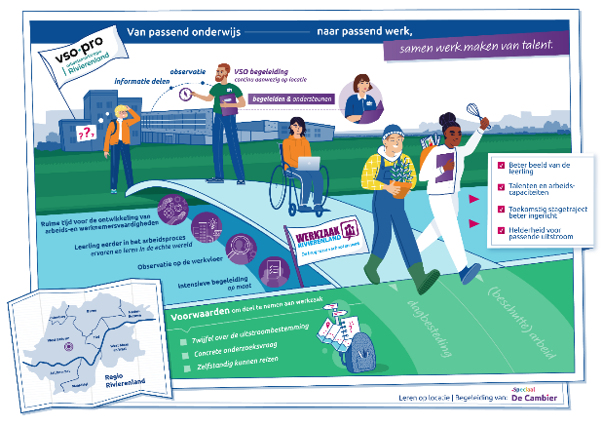

1.4 Externe stage

In fase drie wordt gestart met stage buiten de school. Leerlingen gaan individueel naar een locatie in de echte wereld.

De externe stage bestaat uit twee fases:
- Arbeidsoriënterende stage: De leerling maakt in de eerste periode kennis met verschillende vormen van arbeid en gaat ontdekken welke vorm van (beschutte) arbeid het beste past.
- Arbeidsvoorbereidende stage: De leerling maakt in het laatste schooljaar een definitieve keuze voor een werkplek en bereidt zich, door het opbouwen van de stagedagen, voor op een definitieve overstap naar een geschikte werkplek.

2. Route van school naar werk

Binnen het VSO werken we vanaf de eerste dag richting uitstroom. Stages spelen hierbinnen een belangrijke rol. In eerste instantie beginnen we intern en daarna worden de stappen groter en groter en gaat de leerling ook extern stagelopen.

2.1 Loopbaangesprek

In de loop van het VSO ontvangen ouders/verzorgers en de leerling een uitnodiging voor een loopbaangesprek op school. Bij dit gesprek sluiten de mentor en de stage- en uitstroomcoördinator aan.

Ouders/verzorgers worden geïnformeerd over de mogelijkheden die er zijn voor de leerling, gericht op uitstroom en toekomst. Voorafgaand het gesprek maakt de leerling een arbeidsinteressetest.

De leerling en de ouders/verzorgers wordt gevraagd naar hun wensen op het gebied van stage en besproken hoe het stagetraject verder vorm wordt gegeven.

2.2 Vervoer

Voor leerlingen is het belangrijk dat zij zelfstandig kunnen reizen.

We begeleiden leerlingen stap voor stap. Dit kan bijvoorbeeld gaan om het plannen van een route, het gebruik van een OV-chipkaart of het oefenen van een reis. In samenwerking met de gemeenten kunnen leerlingen gebruikmaken van de Voor Elkaar Pas van Arriva. Met deze pas kunnen zij kosteloos reizen binnen hun regio om te oefenen in de praktijk.

Hoewel de school hierbij ondersteunt, is de betrokkenheid van ouders onmisbaar. Samenwerking met ouders is essentieel – bijvoorbeeld door thuis te oefenen, routes vooraf te verkennen en zelfstandig reizen te stimuleren.

3. Aanvullende activiteiten

3.1 Sectorkeuzeweek

Gedurende het schooljaar maken leerlingen kennis met verschillende sectoren, zoals techniek, facilitair, groen, winkel of horeca. In een aantal thematische weken staat steeds één sector centraal. Op die manier krijgen leerlingen de kans om te ontdekken waar hun interesses en talenten liggen.

Aan het eind van het schooljaar sluiten we deze ontdekkingsreis af met de sectorkeuzeweek. Tijdens deze week gaan leerlingen op bezoek bij verschillende bedrijven binnen de sectoren. Ze krijgen letterlijk een kijkje in de keuken van de werkpraktijk: hoe ziet een werkdag eruit, wat voor taken zijn er, en wat past bij mij?

De sectorkeuzeweek helpt leerlingen om steeds beter een passende keuze te maken voor hun verdere leerroute en uiteindelijk hun plek op de arbeidsmarkt.

3.2 Informatiemarkt

Eens in de twee jaar organiseert de school een informatiemarkt. Aan deze markt nemen diverse organisaties uit regio Rivierenland deel. Ouders, leerlingen en andere betrokkenen kunnen hier terecht voor informatie over de mogelijkheden na de schooltijd op De Cambier. De informatiemarkt biedt een overzicht van wat er mogelijk is op het gebied van wonen, werken, vrije tijd en burgerschap.

4. Wat komt er kijken bij het verlaten van school?

4.1 Aanvraag beoordeling arbeidsvermogen (A.B.A)

Wanneer duidelijk is richting welke uitstroom een jongere gaat dan wordt een Aanvraag Beoordeling Arbeidsvermogen ingediend bij het UWV.

Aan de hand van vier aspecten wordt beoordeeld of iemand beschikt over arbeidsvermogen. We spreken over arbeidsvermogen wanneer iemand:

 | Beoordelingscriteria UWV | Toelichting
1. | Kan een taak uitvoeren in een arbeidsorganisatie | De leerling moet in staat zijn om een taak (groot of klein) uit te voeren binnen een werkomgeving
2. | Beschikt over basale werknemersvaardigheden | Denk aan op tijd komen, instructies opvolgen, samenwerken, werktempo volhouden.
3. | Kan minimaal 1 uur aaneengesloten werken | De leerling moet zich gedurende 1 uur kunnen concentreren op werk.
4. | Is minimaal 4 uur per dag belastbaar | De fysieke en mentale belastbaarheid wordt beoordeeld.

Bij de beoordeling bekijken verzekeringsartsen en arbeidsdeskundigen van het UWV het arbeidsvermogen.

De beoordeling kan leiden tot verschillende uitkomsten:
Uitkomst | Betekenis | Vervolg
Duurzaam geen arbeidsvermogen | Leerling kan in de toekomst geen arbeid verrichten | Recht op Wajong + dagbesteding
Wel arbeidsvermogen + veel begeleiding nodig | Leerling heeft mogelijkheden maar kan niet zelfstandig functioneren | Indicatie Beschut Werk
Wel arbeidsvermogen + onder minimumloon verdienend | Leerling kan werken, maar niet tegen wettelijk loon | Indicatie Banenafspraak + registratie in het doelgroepenregister

Het stagebureau ondersteunt bij het invullen van de A.B.A.

4.2 Overgangsdocument

Het overgangsdocument is het einddocument dat elke leerling meekrijgt als hij of zij de school verlaat.

De mentor en de stagecoördinator stellen het document samen op. Tijdens het eindgesprek met de leerling en de ouders/verzorgers wordt het document besproken en ondertekend.

Het overgangsdocument bevat belangrijke persoonlijke informatie die nuttig is voor de vervolgvoorziening(en) of andere instanties die de leerling verder gaan begeleiden.

4.3 Aanvullende loopbaanbegeleiding

Pro-, vso- en mbo- scholen krijgen met ingang van januari 2026 de taak om leerlingen die dit nodig hebben aanvullende loopbaanbegeleiding te bieden om hen voor te bereiden op de overgang naar werk. Deze begeleiding (indien gewenst) is persoonlijk en afgestemd op de behoefte. De ondersteuning wordt voortgezet tot twee jaar na het behalen van het diploma.
Komende periode worden regionaal afspraken gemaakt over hoe dit vorm te geven.

4.4 Eindgesprek

De schoolperiode wordt afgesloten met het eindgesprek. In dit gesprek wordt met elkaar teruggeblikt op de jaren op school. Daarnaast wordt vooruitgekeken naar de periode na school.

Tenslotte

In deze stagegids is geprobeerd zo volledig mogelijk te zijn en is de meest recente informatie van dit moment beschreven.

Omdat gemeenten verantwoordelijk zijn voor de uitvoering van de Participatiewet en de zorg, kan het beleid per regio heel verschillend zijn en soms voor veel onduidelijkheid zorgen. Er wordt veel eigen initiatief en regie van de ouders/verzorgers verwacht.

Weet dat u altijd bij school en het stageteam terecht kunt voor advies.

